超市销售数据分析

目 录
摘 要 3
前 言 4
1.题目概述 5
1.1设计内容 5
1.2设计主要目标 5
2.需求分析 6
3.总体设计 8
4.系统实现 16
4.1数据说明及描述 16
4.2系统开发环境 16
4.3各个功能模块的实现 17
5.设计总结 24
6.参考文献 25
7.致谢 26

摘 要
本次课程设计主要针对超市销售数据分析的主题，进行对超市销售数据集中数据的可视化分析，目的是为了深入了解该超市的运营情况，可以为管理决策提供数据支持，从而为该超市后续的发展路线做出相应的调整。
本次设计中包含了八种数据处理的场景，分别为三个分支机构的销售总额、三个分支机构在不同月份的销售趋势、不同城市的客户评分分布、不同产品线的销售额占比、超市销售额在不同时间段的分布、不同客户类型在各个城市的分布情况、不同性别的客户在消费上的差异、不同付款方式的使用频率。
通过本次设计，得出的结论：超市在C分支机构的整体表现最好，销售额最高。不同分支机构的销售额在1月份表现突出，日常销售高峰集中在午后和晚间时段。客户类型和性别在不同城市和分支机构中存在差异，需制定针对性市场策略。电子钱包是最受欢迎的付款方式，显示出顾客对现代便捷支付方式的偏好，但传统支付方式—现金依然具有重要地位。
本次设计是利用Python实现的，使用到的库包括：numpy、pandas、atplotlib、seaborn等。

关键词： Python；数据分析；数据可视化；超市销售数据分析

前 言
随着信息技术的发展和大数据时代的到来，各行各业的数据积累越来越多，数据分析技术逐渐成为企业提升竞争力的重要工具。超市作为零售业的重要组成部分，面临着日益激烈的市场竞争和多变的消费者需求。在这种背景下，通过数据分析了解超市的销售情况，洞察市场趋势和消费者行为，已成为超市管理者制定战略决策的关键手段。
超市销售数据包含了大量关于商品销售、顾客偏好、购买行为、支付方式等方面的信息，这些数据如果得到有效的分析和利用，可以帮助超市管理者发现问题、挖掘潜力、优化运营。通过对销售数据的系统分析，可以实现以下几个目标：优化库存管理，了解不同商品的销售情况，及时调整库存，减少缺货和滞销现象；提高顾客满意度，分析顾客偏好和购买行为，提供个性化的服务和促销活动，提高顾客忠诚度；提高运营效率，通过销售数据分析发现高峰时段和销售瓶颈，优化人员和资源配置，提高运营效率；支持战略决策，为管理层提供数据支持，帮助其制定科学的市场策略和经营决策。
本次课程设计以“超市销售数据分析”为题，通过对某超市销售数据的深入分析，旨在实现以下几个方面的目标和意义：提高数据处理和分析能力，学习并掌握数据预处理、数据清洗、数据可视化等数据分析的基本步骤和技术，运用Python编程语言和数据分析工具（如Pandas、Seaborn、Matplotlib等），提高数据处理和分析的效率和准确性；培养问题解决能力，通过对数据的深入挖掘和分析，发现潜在的问题和机会，为超市运营提供解决方案和建议；提供决策支持，分析不同分支机构、不同时间段、不同客户类型和性别的销售情况，提供数据驱动的决策支持。

1.题目概述

1.1设计内容
本次课程设计的范围涵盖对某超市销售数据的全面分析，主要包括数据预处理、数据可视化、分析结果等环节。
- 数据预处理：数据清洗，删除空行或空列；数据转换，将日期和时间列转换为合适的格式，提取需要的信息，便于后续分析。
- 数据可视化：使用条形图展示各分支机构的销售总额；使用折线图展示各分支机构在不同月份的销售变化；使用热力图展示不同城市的客户评分分布；使用饼图展示不同产品线的销售额占比；使用散点图展示超市销售额在不同时间段的分布；使用堆叠柱状图展示不同客户类型在各个城市的分布情况；使用饼图展示不同性别的客户在消费上的差异；使用条形图展示不同付款方式的使用频率。
- 分析结果：对各项数据分析结果进行解释，得出结论。

1.2设计主要目标
本次课程设计的主要目标是通过对超市销售数据进行预处理，再进行数据的可视化和系统分析，帮助超市管理者全面了解销售情况，识别市场趋势和顾客行为，制定科学有效的经营策略。提高业务运营效率，通过分析销售高峰时段和低谷时段，优化人员和资源配置，提高运营效率，降低运营成本；提升顾客满意度和忠诚度，通过分析顾客类型和行为，提供个性化服务和促销活动，提高顾客满意度和忠诚度。

2.需求分析
数据分析是从原始数据中提取有价值信息的过程，主要包括数据预处理、数据可视化、数据挖掘和结果解释等环节。在本次超市销售数据分析中，通过以下步骤实现对销售数据的全面分析：数据预处理，包括数据清洗、缺失值处理、数据转换等，确保数据的质量和一致性；数据可视化，使用图表直观展示数据，帮助理解销售情况和顾客行为；数据挖掘，应用统计分析和机器学习等技术，深入挖掘数据中的模式和规律；结果解释，基于数据分析结果，提出优化建议，支持决策制定。
本课程设计的主题是“超市销售数据分析”，旨在通过对超市销售数据的系统分析，帮助超市管理者全面了解销售情况，识别市场趋势和顾客行为，制定科学有效的经营策略。通过数据的深入挖掘和可视化展示，发现潜在问题和机会，提供决策支持，并优化超市的运营效率和客户满意度。
读取该数据，并拆分出不同属性信息（数据说明见表），形成列表、元组、字典或集合，进行场景分析（见表2），再利用Matplotlib，Seaborn库实现数据的可视化。
表1：数据说明表
数据项 | 含义
Invoice ID | 发票ID
Branch | 分支机构
City | 城市
Customer type | 客户类型
Gender | 性别
Product line | 产品线
Unit price | 单价
Quantity | 数量
Tax 5% | 税
Total | 总计
Date | 日期
Time | 时间
Payment | 付款方式
cogs | COGS（成本）
gross margin percentage | 毛利率百分比
gross income | 总收入
Rating | 评价

表2：场景分析表
数据项的运用 | 运用的场景
Branch分支机构，Total总计 | 使用条形图展示各分支机构的销售总额
Branch分支机构，Date日期，Total总计 | 使用折线图展示各分支机构在不同月份的销售变化
City城市，Rating评价 | 使用热力图展示不同城市的客户评分分布
Product line产品线，Total总计 | 使用饼图展示不同产品线的销售额占比
Time时间，Total总计 | 使用散点图展示超市销售额在不同时间段的分布
Customer type客户类型，City城市 | 使用堆叠柱状图展示不同客户类型在各个城市的分布情况
Gender性别，Total总计 | 使用饼图展示不同性别的客户在消费上的差异
Payment付款方式 | 使用条形图展示不同付款方式的使用频率

超市销售数据集.csv：数据销售数据文件。该数据文件包含1000个超市销售发票信息，数据属性包括城市，客户类型，性别，产品线，单价，数量，税收，总计，日期，时间，付款方式，COGS，毛利率百分比，总收入，评分。

3.总体设计
（1）总体设计：
首先引入数据然后将数据导出、切片，之后再进行可视化处理。
使用pandas
导入销售数据
开始
数据描述、
数据全貌
使用matplotlib和seaborn库进行可视化
输出结果
读取文件
图1：流程图

（2）导入需要的库：
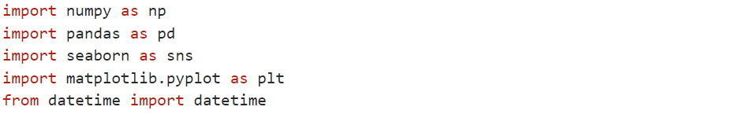

（3）文件读取：
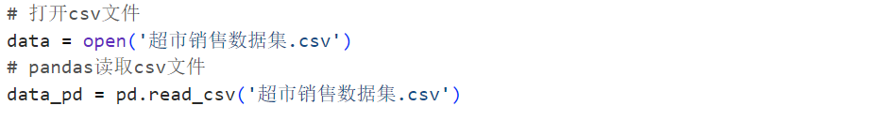

通过pandas把所有的数据导入后更新的数据显示为表3

表3：pandas数据表
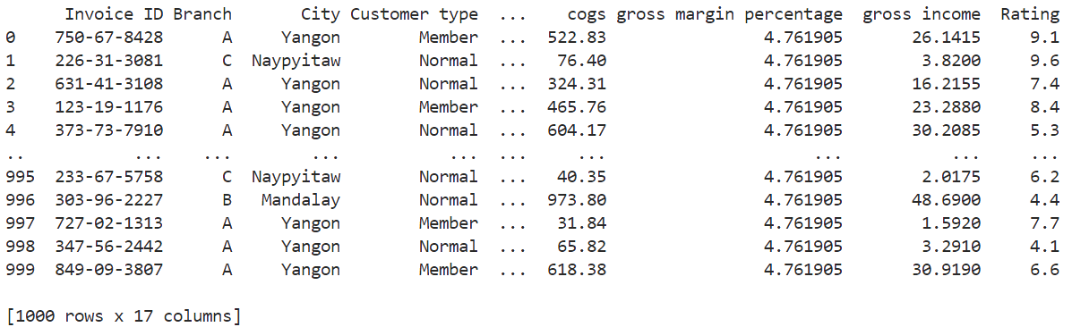

（4）分析场景：
场景1：三个分支机构的销售总额
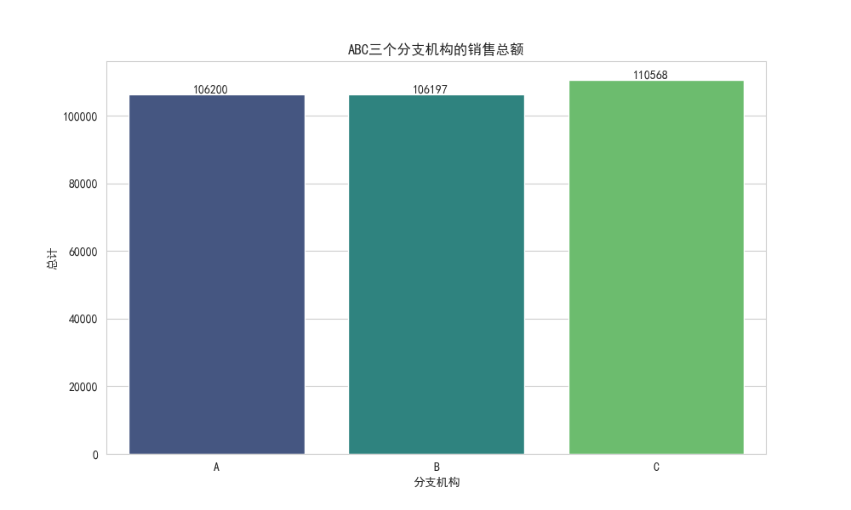
图2.1：不同分支机构的销售总额图（柱状图）

利用图2.1的条形图可以看出ABC三个分支机构的销售总额的差异，销售总额最高的是C分支机构，约为110568。A分支机构和B分支机构的销售总额相近，分别为106200和106197。可以看出C分支机构的销售情况更好点。

场景2：三个分支机构在不同月份的销售趋势
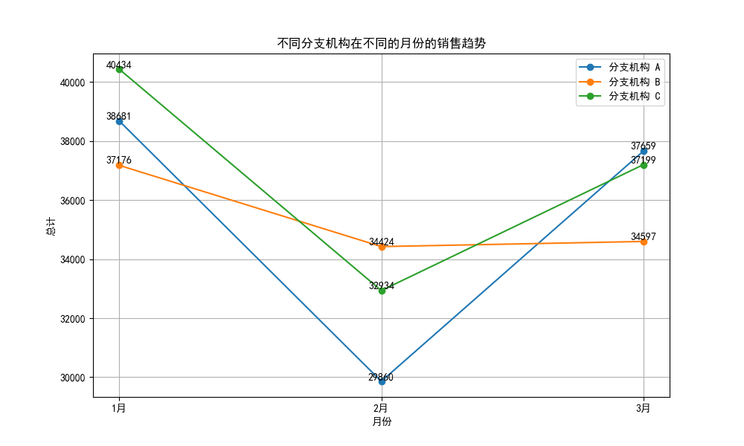
图2.2：不同分支机构在不同月份的销售趋势图（折线图）

利用图2.2的折线图可以看出ABC三个分支机构在不同月份的销售趋势，A分支机构在1月份的销售额最高，约为38681。B分支机构在1月份的销售额最高，约为37176。C分支机构在1月份的销售额最高，约为40434。总的来说，各分支机构在1月份的销售额普遍高于2月和3月。
除此之外，还可以看出A分支机构在不同月份的销售变化的最大，而B分支机构的变化最小，最为稳定。

场景3：不同城市的客户评分分布
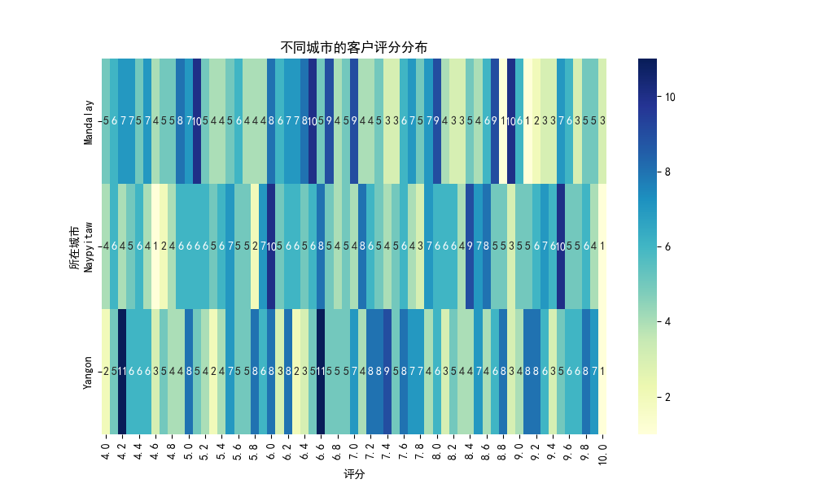
图2.3：不同城市的客户评分分布图（热力图）

利用图2.3的热力图可以看出不同城市的客户评分分布，其中Mandalay评分的分布相对均匀，Yangon评分分布较为分散，二者的整体评分分布较为广泛，而Naypyitaw整体评分分布较为集中，没有太多极端高分或低分。从颜色深浅上看，Mandalay和Yangon的评分有一些深色和浅色的条纹，显示了评分的多样性，而Naypyitaw的评分条纹颜色相对较少变化，显示了评分的集中性。虽然不同城市的评分存在差异，但大多数评分都集中在中间的评分范围（5到7分），极端高分（9到10分）和极端低分（1到3分）相对较少。

场景4：不同产品线的销售额占比
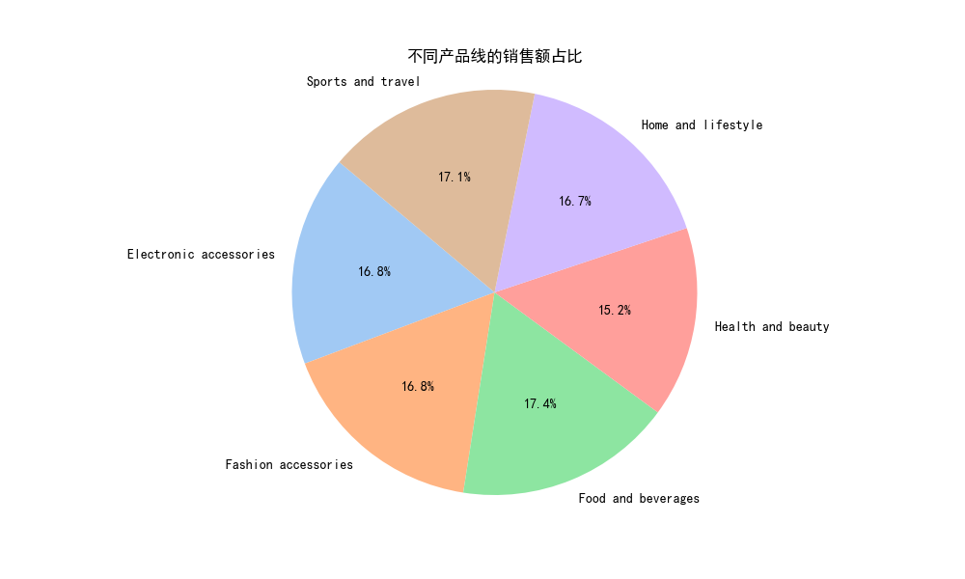
图2.4：不同产品线的销售额占比图（饼图）

利用图2.4的饼图可以看出不同产品线的销售额占比，Food and beverages占比最高，为17.4%，是销售额最大的产品线。Sports and travel占比为17.1%，是销售额第二大的产品线。Electronic accessories和Fashion accessories两者的销售额占比相同，为16.8%。Home and lifestyle占比为16.7%，紧随其后。Health and beauty占比最小，为15.2%。各个产品线的销售额占比相对均衡，最大和最小的差异不大，均在15.2%到17.4%之间。

场景5：超市销售额在不同时间段的分布
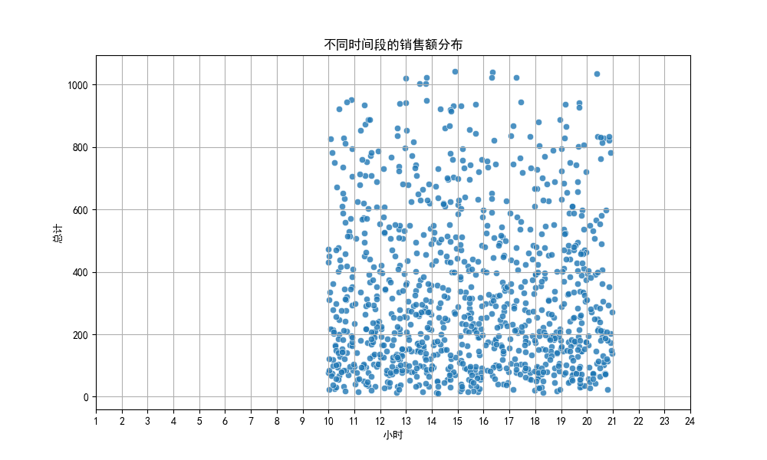
图2.5：不同时间段的销售额分布图（散点图）

利用图2.5的散点图可以看出不同时间段的销售额分别，从中可以看出超市的销售额集中分布在10点到21点，甚至可以说超市的营业时间大概为这个时间段。而且单笔消费的金额集中在400一下，超过1000的有少数。

场景6：不同客户类型在各个城市的分布情况
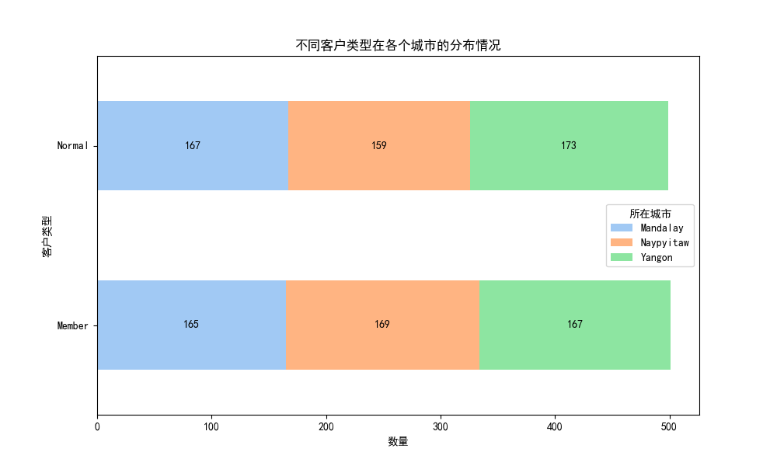
图2.6：不同客户类型在各个城市的分布图（堆叠柱状图）
利用图2.6的堆叠柱状图可以看出不同客户类型在各个城市的分布情况，Member类型的客户在三个城市的分布数量相当接近，Normal类型的客户相比之下有点差距，Yangon的Normal客户较多。Mandalay和Yangon的Normal类型客户略多于Member类型客户，而Naypyitaw的则相反，Member类型客户多于Normal类型客户。

场景7：不同性别的客户在消费上的差异
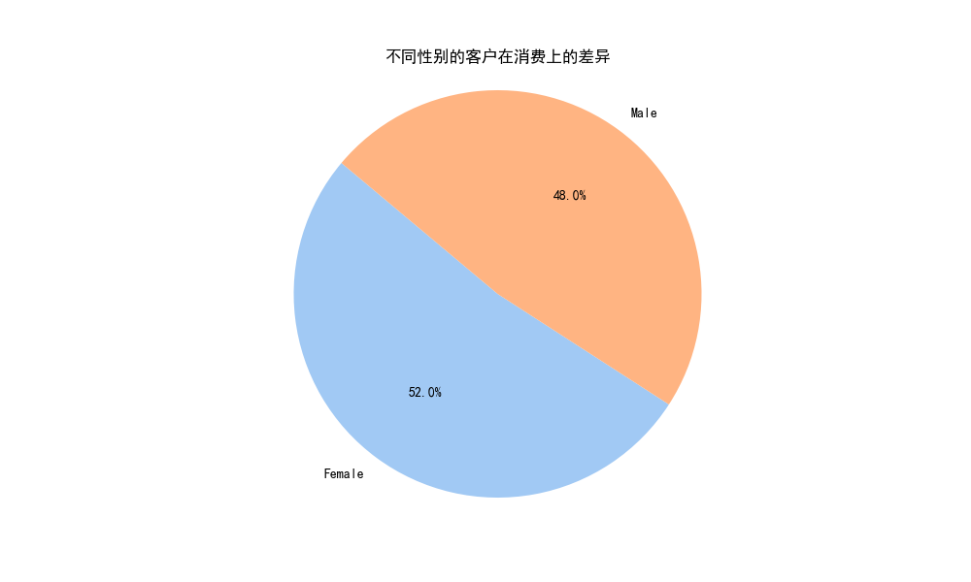
图2.7：不同性别的客户在消费上的差异图（饼图）

利用图2.7的饼图可以看出不同性别的客户在消费上的差异，男性和女性在消费上的比例接近，但女性的消费比例略高于男性，为52.0%，而男性的为48.0%。这可能表明在这个特定的消费场景中，女性客户的消费行为略多于男性。

场景8：不同付款方式的使用频率
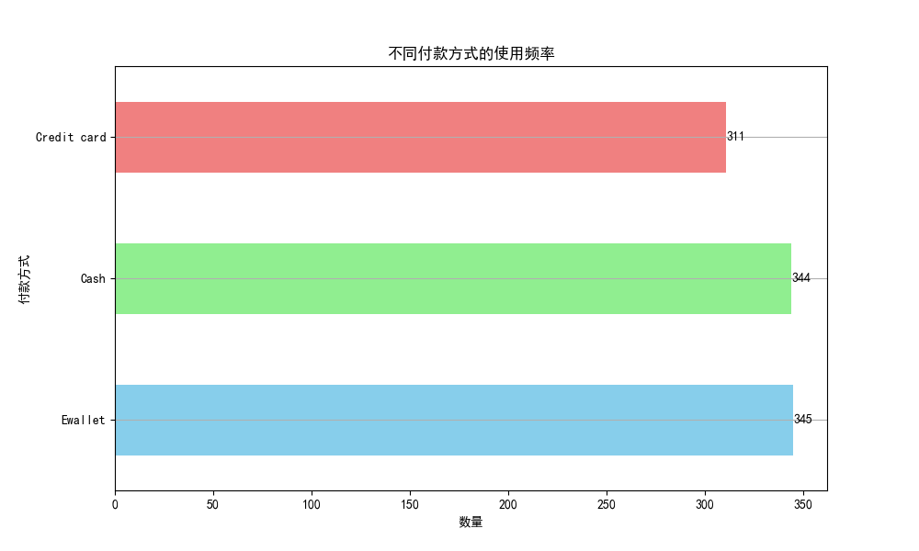
图2.8：不同付款方式的使用频率图（条形图）

利用图2.8的条形图可以看出不同付款方式的使用频率，其中信用卡的使用次数为311，相对较低。现金和电子钱包的使用次数相对高些，分别为344和345。可见电子钱包的支付方式最受人们的欢迎，同时，传统的现金支付方式也依旧保持着其重要地位。

4.系统实现

4.1数据说明及描述
表4：数据说明表
数据项 | 数据类型 | 描述
Invoice ID | 字符串 | 发票ID
Branch | 字符串 | 分支机构
City | 字符串 | 城市
Customer type | 字符串 | 客户类型
Gender | 字符串 | 性别
Product line | 字符串 | 产品线
Unit price | 浮点数 | 单价
Quantity | 整数 | 数量
Tax 5% | 浮点数 | 税
Total | 浮点数 | 总计
Date | 日期 | 日期
Time | 时间 | 时间
Payment | 字符串 | 付款方式
cogs | 浮点数 | COGS（成本）
gross margin percentage | 浮点数 | 毛利率百分比
gross income | 浮点数 | 总收入
Rating | 浮点数 | 评价

4.2系统开发环境
（1）硬件环境：处理器方面建议使用多核处理器（如Intel i5及以上或同等性能的处理器）。内存至少8GB，推荐16GB或更高，以确保处理大规模数据时的性能。存储至少256GB的硬盘空间，用于存储数据集、分析结果和开发工具。

（2）软件环境：将Python作为主要的编程语言，其具有强大的数据处理和分析能力。开发工具选择Jupyter Notebook（一个交互式开发环境，适合数据分析和展示）。数据分析库选择Pandas，Numpy，Matplotlib，Seaborn，datetime等库。集成开发环境选择VS Code。

（3）环境配置：使用pip安装所需的Python包。

4.3各个功能模块的实现
（1）数据清洗，删除空行空列：
利用dropna函数，axis = 0是删除空行，axis = 1是删除空列。

（2）利用条形图实现场景1三个分支机构的销售总额：
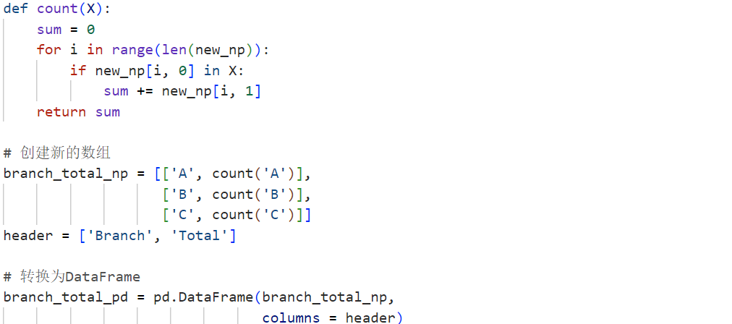
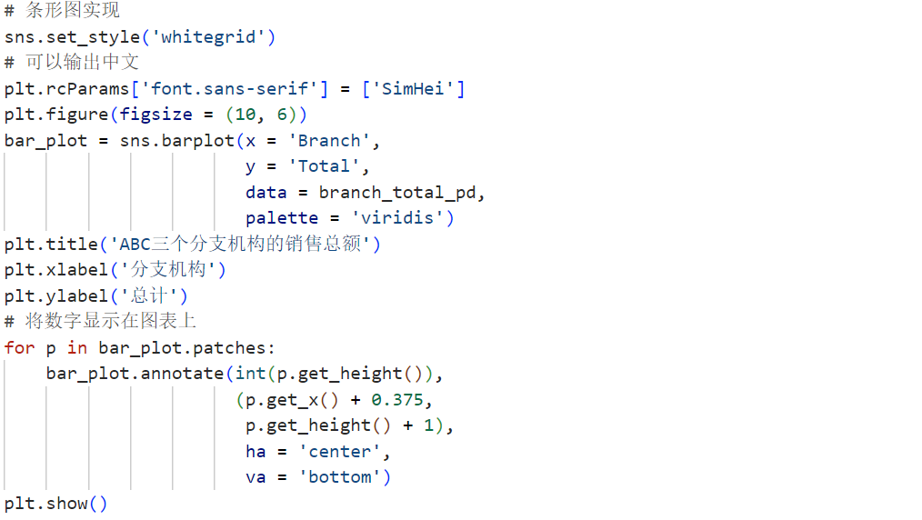
先定义一个count函数，可以计算出每个分支机构的销售总额。接着调用该函数得到相应的数据，组成新的数组，再转换为DataFrame形式。最后利用seaborn中的barplot实现条形图，其中palette为调色板。

（3）利用折线图实现场景2三个分支机构在不同月份的销售趋势：
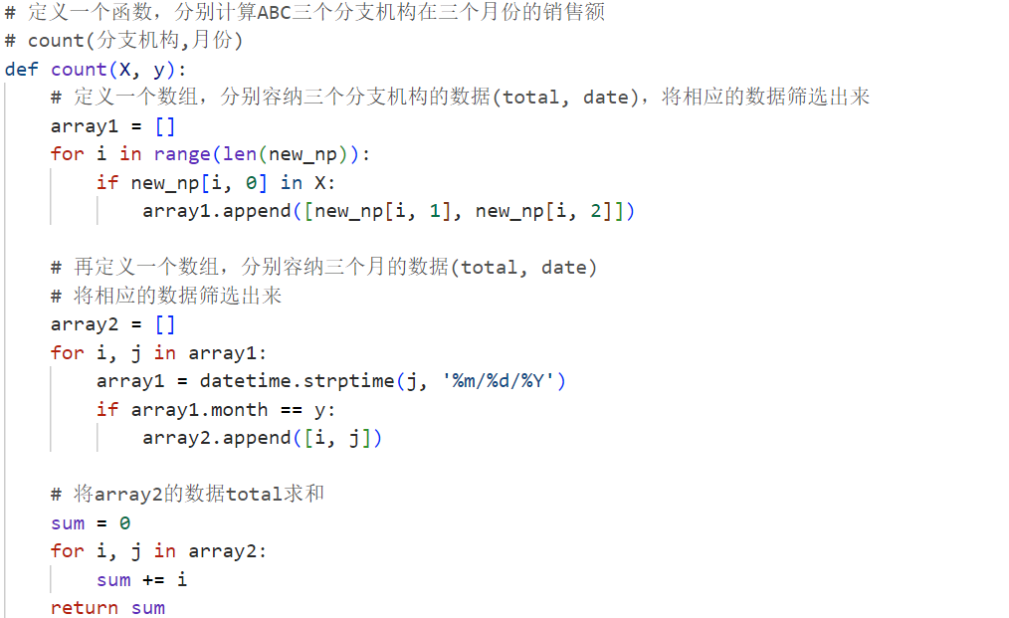
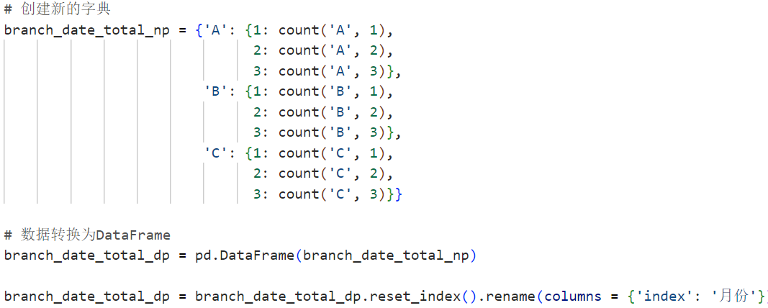
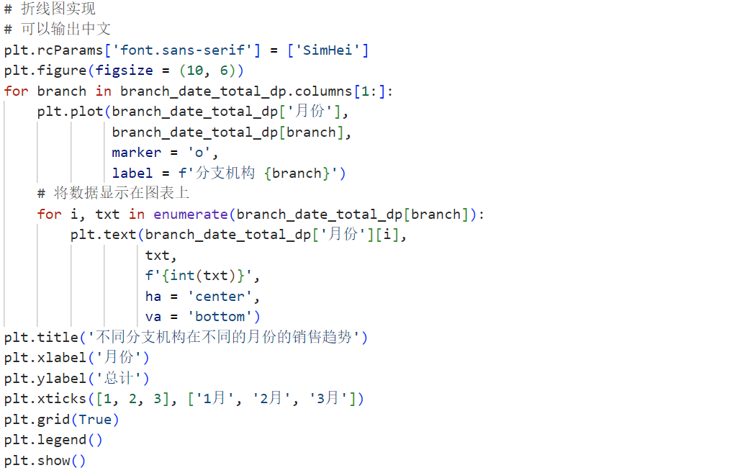
先定义一个count函数可以分别计算ABC三个分支机构在三个月的销售额，其中先需要一个数组取出三个分支机构的总计和日期数据，接着还需要一个数组取出每个分支机构中每个月份的总计和日期数据，接着将总计求和。然后创建一个新的字典，再转换为DataFrame形式。最后利用plot实现折线图，其中legend是显示图例。

（4）利用热力图实现场景3不同城市的客户评分分布：
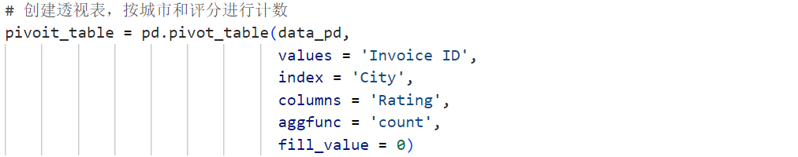
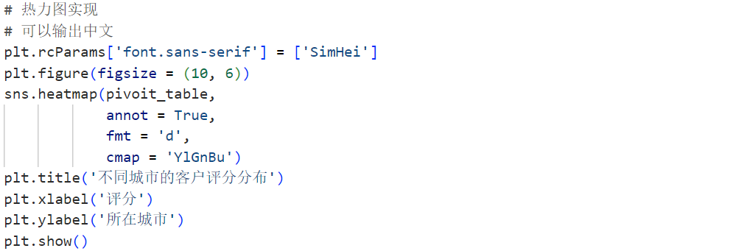
先利用pandas中的pivot_table创建一个透视表，按城市和评分进行计数，其中values是选择要聚合的列，index是设置表中的行索引名，columns是设置表中的列索引名，aggfunc是聚合统计函数。再利用seaborn中的heatmap实现热力图，其中annot = True是显示数据，fmt设置数据的格式，cmap是设置颜色。

（5）利用饼图实现场景4不同产品线的销售额占比：
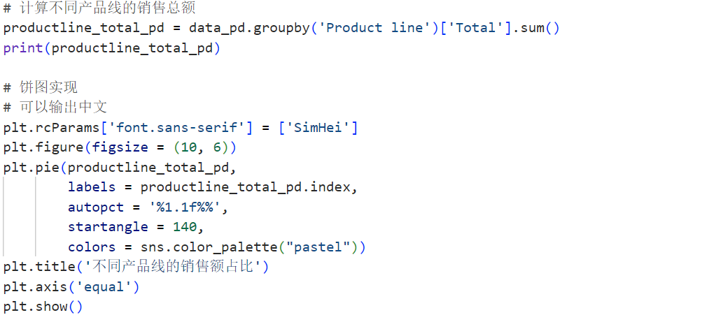
首先利用pandas中的groupby计算不同产品线的销售总额，图中的意思是将数据集按照Product line进行分组，并将其中的Total求和。再利用pie实现饼图，其中labels是设置每个饼块的标签，autopct是设置饼块中数据的格式，startangle是设置饼块起始角度，colors是选择颜色。plt.axis(equal)是设置正圆形饼图。

（6）利用散点图实现场景5超市销售额在不同时间段的分布：
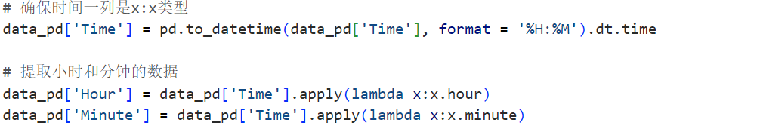
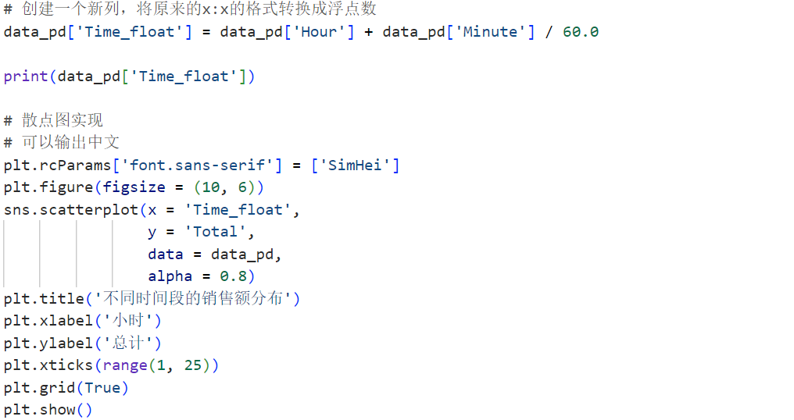
首先将时间一列的数据格式为x:x，将数据中的小时和分钟分别提取出来，换算成浮点类型存入新的一列。接下来利用seaborn中的scatterplot实现散点图，alpha可以调整点的透明度。

（7）利用堆叠柱状图实现场景6不同客户类型在各个城市的分布情况：
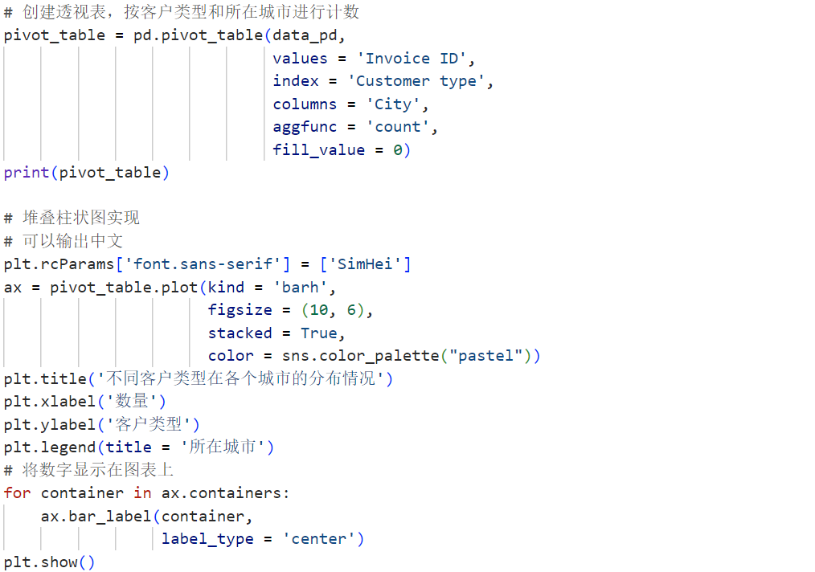
先利用pandas中的pivot_table创建一个透视表，按客户类型和所在城市进行计数，其中values是选择要聚合的列，index是设置表中的行索引名，columns是设置表中的列索引名，aggfunc是聚合统计函数。接下来就可以实现堆叠柱状图，kind可以选择类型，figsize可以设置图的大小，stacked = True可以实现堆叠，color可以设置图的颜色。

（8）利用饼图实现场景7不同性别的客户在消费上的差异：
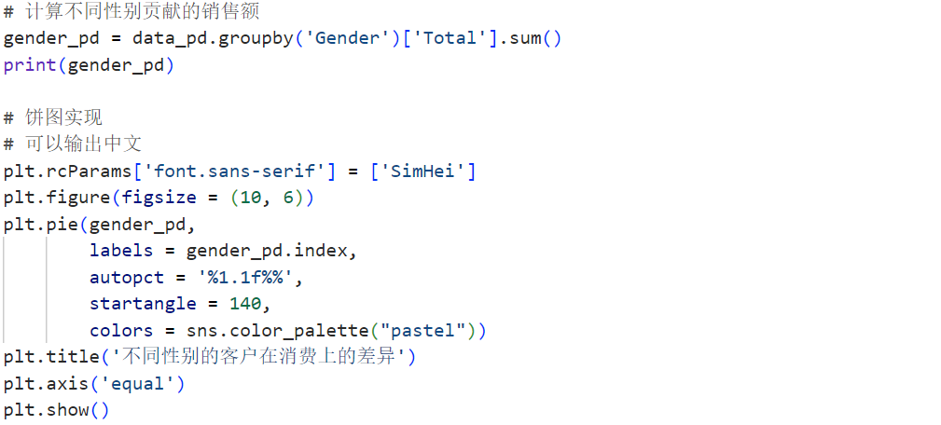
利用pandas中的groupby计算不同性别贡献的销售额，图中的意思是将数据集按照Gender进行分组，并将其中的Total求和。再利用pie实现饼图，其中labels是设置每个饼块的标签，autopct是设置饼块中数据的格式，startangle是设置饼块起始角度，colors是选择颜色。plt.axis(equal)是设置正圆形饼图。

（9）利用条形图实现场景8不同付款方式的使用频率：
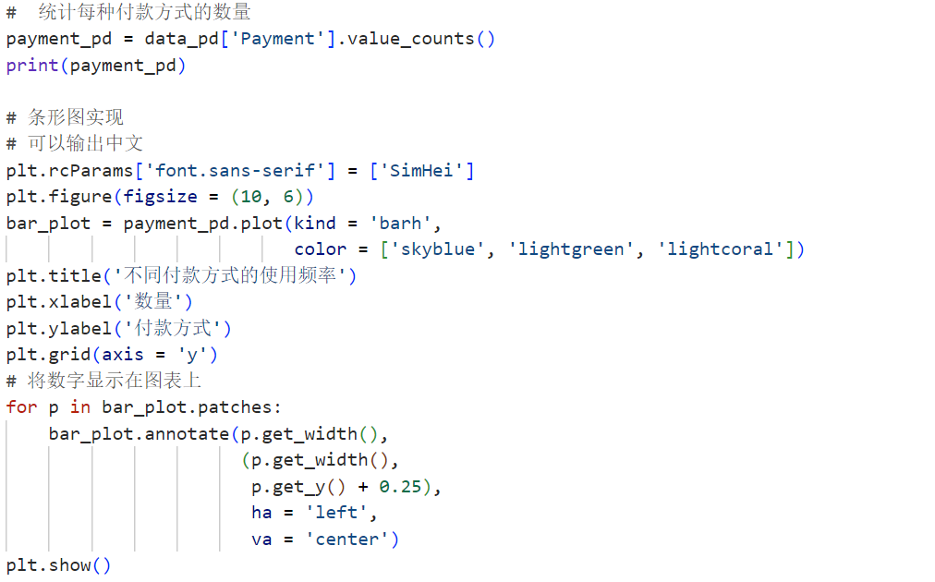
利用pandas中的value_counts函数统计每种付款方式的数量。接着实现条形图，利用kind可以选择图的类型，color可以选择图的颜色。

5.设计总结
在本次课程设计中，我们针对超市销售数据进行了全面的分析和探索。通过系统化的流程，从数据预处理、数据分析到结果展示，逐步实现了对超市销售数据的深入理解和应用。
本次课程设计的目标是通过对超市销售数据的分析，帮助超市管理者更好地了解销售情况，发现潜在的问题和机会，优化经营策略，提高运营效率和客户满意度。通过数据分析，可以提供科学的决策支持，提升超市的市场竞争力。
在本次课程设计的过程中，我们学到了很多，我们不仅掌握了数据分析的基本流程和方法，还学会了如何将数据分析结果应用于实际业务场景，提供决策支持。同时，我们也深刻体会到数据质量和数据预处理在数据分析中的重要性，只有在保证数据质量的前提下，数据分析的结果才能具有可靠性和实际意义。
通过本次课程设计，我们为未来的数据分析工作打下了坚实的基础，也为进一步提升数据分析能力和应用水平提供了宝贵的经验和启示。在未来的工作中，可以进一步扩展数据分析的深度和广度，提升分析的准确性和预测能力。此外，可以开发更加友好的用户界面和交互功能，使得数据分析结果更加易于理解和应用，为超市的经营决策提供更强有力的支持。

6.参考文献
- [美]埃里克•马瑟斯(Eric Matthes), 袁国忠(译). Python编程：从入门到实践[M]. 人民邮电出版社. 2016.
- Wes McKinney. 利用Python进行数据分析(第二版)[M]. 机械工业出版社. 2017.
- [美]戴维I.施耐德(David I. Schneider). Python程序设计[M]. 机械工业出版社. 2016.
- [美] Mahesh Venkitachalam,王海鹏(译). Python极客项目编程[M]. 人民邮电出版社. 2017.
- [美]卫斯理春(Wesley Chun), 孙波翔等(译). Python核心编程(第3版)[M]. 人民邮电出版社. 2016.

7.致谢
在本次课程设计的完成过程中，我得到了许多老师和同学的支持和帮助。在此，我谨向所有给予我帮助和支持的人们表示衷心的感谢。
首先，感谢我的指导老师，她在整个项目过程中给予了我们悉心的指导和宝贵的建议。其次，感谢各位同学在项目过程中给予我的帮助和支持。在数据预处理和分析过程中，大家积极分享自己的经验和心得，互相讨论和解决遇到的问题，这使得我们合作更加高效，项目进展更加顺利。
最后，我要感谢学校和学院提供的良好学习和研究环境，使我能够专心致志地完成这次课程设计。

